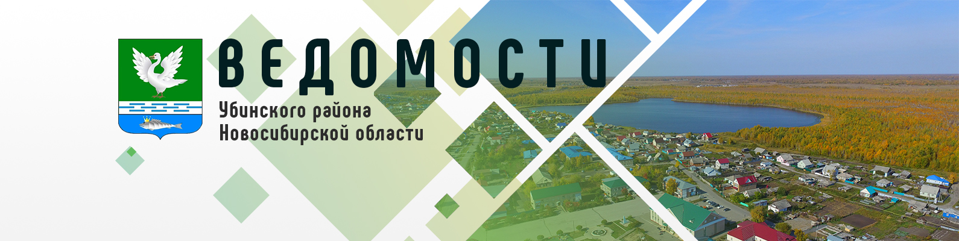

Периодическое печатное издание администрации
Убинского района Новосибирской области

27 июня 2025 года № 72

ИЗВЕЩЕНИЕ О ПРОВЕДЕНИИ СОБРАНИЯ О СОГЛАСОВАНИИ МЕСТОПОЛОЖЕНИЯ ГРАНИЦЫ ЗЕМЕЛЬНОГО УЧАСТКА

Кадастровым инженером Шевелевым Юрием Николаевичем, 632521, Новосибирская область, с. Убинское, пл.50 лет Октября,3, е-mail: ubinka@noti.ru, тел/факс (838366) 21-668, номер регистрации в государственном реестре лиц, осуществляющих кадастровую деятельность: 4065, выполняются кадастровые работы в отношении земельного участка с кадастровым номером: 54:25:010183:66, расположенного: Новосибирская область Убинский район, Убинский сельсовет, село Убинское, улица Калинина, д.32, кадастровый квартал: 54:25:010183.
Заказчиком кадастровых работ является Ларин Юрий Валерьевич, адрес: Новосибирская область, Убинский район, с. Убинское, ул. Лизы Чайкиной, д.6, тел. 8137575873.
Собрание заинтересованных лиц по поводу согласования местоположения границы состоится по адресу: Новосибирская область, с. Убинское, пл. 50 лет Октября, 3, "28" июля 2025 г., в 10 часов 00 минут.
С проектом межевого плана земельного участка можно ознакомиться по адресу: Новосибирская область, с. Убинское, пл. 50 лет Октября, 3.
Требования о проведении согласования местоположения границ земельных участков на местности принимаются с "27" июня 2025 г., по "15" июля 2025 г., обоснованные возражения о местоположении границ земельных участков после ознакомления с проектом межевого плана принимаются с «27" июня 2025 г., по "15" июля 2025 г., по адресу: Новосибирская область, с. Убинское, пл. 50 лет Октября, 3.
Смежные земельные участки, в отношении местоположения границ которых проводится согласование:
54:25:010183:65, Новосибирская область Убинский район, Убинский сельсовет, село Убинское, улица Калинина, д.30, 54:25:010183:67, Новосибирская область Убинский район, Убинский сельсовет, село Убинское, улица Калинина, д.34.
При проведении согласования местоположения границ при себе необходимо иметь документ, удостоверяющий личность, а так же документы о правах на земельный участок (часть12 статьи 39, часть 2 статьи 40 Федерального закона от 24 июля 2007 г. №221-ФЗ "О кадастровый деятельности")

ИЗВЕЩЕНИЕ О ПРОВЕДЕНИИ СОБРАНИЯ О СОГЛАСОВАНИИ МЕСТОПОЛОЖЕНИЯ ГРАНИЦЫ ЗЕМЕЛЬНОГО УЧАСТКА

Кадастровым инженером Шевелевым Юрием Николаевичем, 632521, Новосибирская область, с. Убинское, пл.50 лет Октября,3, е-mail: ubinka@noti.ru, тел/факс (838366) 21-668, номер регистрации в государственном реестре лиц, осуществляющих кадастровую деятельность: 4065, выполняются кадастровые работы в отношении земельного участка с кадастровым номером: 54:25:010133:ЗУ1, расположенного: Новосибирская область Убинский район, Убинский сельсовет, село Убинское, улица 40 лет Октября д.10, кв.1, кадастровый квартал: 54:25:010133.
Заказчиком кадастровых работ является Габдрашитов Гильнян Тимирянович, адрес: Новосибирская область, Убинский район, с. Убинское, ул. 40 лет Октября, д.10, кв.1, тел. 8137809710.
Собрание заинтересованных лиц по поводу согласования местоположения границы состоится по адресу: Новосибирская область, с. Убинское, пл. 50 лет Октября, 3, "28" июля 2025 г., в 10 часов 30 минут.
С проектом межевого плана земельного участка можно ознакомиться по адресу: Новосибирская область, с. Убинское, пл. 50 лет Октября, 3.
Требования о проведении согласования местоположения границ земельных участков на местности принимаются с "27" июня 2025 г., по "15" июля 2025 г., обоснованные возражения о местоположении границ земельных участков после ознакомления с проектом межевого плана принимаются с «27" июня 2025 г., по "15" июля 2025 г., по адресу: Новосибирская область, с. Убинское, пл. 50 лет Октября, 3.
Смежные земельные участки, в отношении местоположения границ которых проводится согласование:
54:25:010133:25, Новосибирская область Убинский район, Убинский сельсовет, село Убинское, улица Трудовая, д.35.
При проведении согласования местоположения границ при себе необходимо иметь документ, удостоверяющий личность, а так же документы о правах на земельный участок (часть12 статьи 39, часть 2 статьи 40 Федерального закона от 24 июля 2007 г. №221-ФЗ "О кадастровый деятельности")

